Анализ режимов с наилучшим удержанием энергии в плазме токамака *)
^{1,2}Касьянова Н.В., ¹Разумова К.А., ¹Андреев В.Ф.
¹НИЦ «Курчатовский Институт», Москва, Россия, Kasyanova_NV@nrcki.ru
²МФТИ (НИУ), Долгопрудный, Россия
К настоящему времени накоплено много экспериментальных данных, свидетельствующих о том, что для описания явлений переноса в турбулентной плазме токамака не применимы соотношения Фика, в которых потоки тепла и частиц выражаются через локальные параметры плазмы и их градиенты. Из экспериментов известно, что нормированный профиль давления не зависит от параметров плазмы, способа ее нагрева и размера установки [1]. Поэтому для описания энергобаланса плазмы необходимо использовать уравнение, которое сохраняло бы нормированный профиль давления.
В работе [2] для описания эволюции плазмы предложен подход неравновесной термодинамики. В рамках этого подхода динамика релаксации системы при вынужденном отклонении от равновесного состояния описывается уравнением подобным уравнению Смолуховского с коэффициентом теплопроводности κ=θ(χ₀+χ₁) [2]. Если профиль давления близок к самосогласованному профилю, то коэффициент κ=θχ₀ минимален (т.е. χ₁=0), энергосодержание достигает максимального значения. В противоположном случае возникает дополнительный поток тепла, направленный на то, чтобы приблизить профиль давления к самосогласованному профилю, и коэффициент теплопроводности увеличивается κ=θ(χ₀+χ₁).
Режимы с насыщенным омическим удержанием (SOC), в которых достигается максимальное энергосодержание плазмы, соответствуют минимальному отклонению профиля давления от самосогласованного профиля. Поэтому анализ режимов SOC позволяет оценить коэффициент теплопроводности χ₀. Эксперименты, проведенные на токамаке Т-10, показали, что в пределах экспериментальной погрешности коэффициент χ₀ постоянен по радиусу, и его величина не зависит от мощности нагрева плазмы. Используя найденный коэффициент χ₀, проведены оценки максимального удержания энергии для токамаков DIII-D (в гибридном режиме, I- и H- моде, супер H-моде); JET (в гибридном режиме); ASDEX Upgrade (в гибридном режиме и I-моде); JT-60U и KSTAR (в гибридных режимах). Показано, что экспериментально измеренное энергосодержание плазмы близко к расчетным максимальным значениям или не превышает их (рис. 1). Проведены оценки удержания энергии для двух базовых режимов работы токамака ITER.

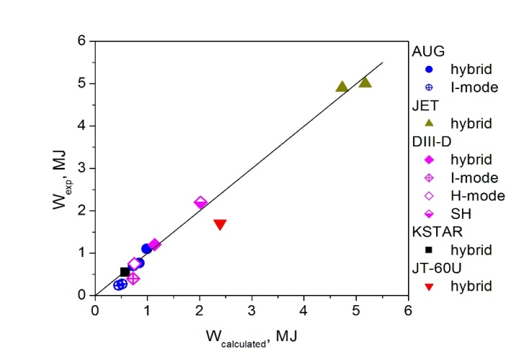
Рис. 1. Рассчитанное и экспериментальное энергосодержание плазмы.
Литература
- Razumova K.A., et al Nucl. Fusion. 49 (2009) 065011
- Дябилин К.С., Разумова К.А. Физика плазмы, 2015, т. 41, с. 747

*) DOI – тезисы на английском

